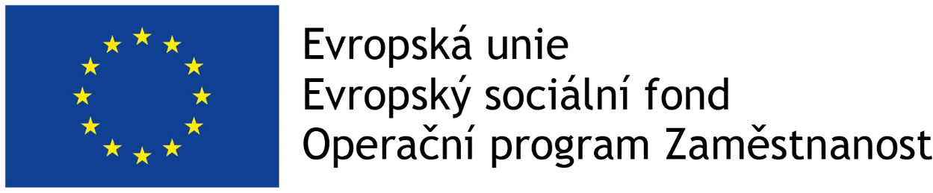

Tělovýchovná Jednota Sokol Rádlo z.s. je pro roky 2020, 2021 a 2022 pořadatelem letních příměstských táborů v obci Rádlo. Náplní těchto táborů je především sport.
Tento projekt byl podpořen z Operačního programu Zaměstnanost dne 27.1.2020 pod názvem
Příměstské tábory – Rádlo
reg.č. CZ.03.2.65/0.0/0.0/16_047/0014102,
prioritní osa OPZ : 2 Sociální začleňování a boj s chudobou.
Projekt poskytuje podporu rodičům a osobám pečujícím o děti ve věku 6-15 let při zajištění péče o děti v exponovaných prázdninových termínech, ve kterých se rodiče nemohou sami postarat o zajištění hlídání svých potomků. Po dobu tří let tak bude realizováno celkem 12 turnusů příměstských táborů pro děti v obci Rádlo v období letních prázdnin. Rodiče díky tomu nebudou limitováni na trhu práce a nebude omezován jejich kariérní růst. Pro děti je připraven bohatý volnočasový program pod vedením zkušených animátorů.

Tento projekt je spolu financován Evropskou unií.

